**รายละเอียดกิจกรรม**

**เสริมสร้างความสัมพันธ์ภายในทีม AD3 (นอกสถานที่) ประจำปี 2567**

1. **ความสำคัญของโครงการ/หลักการและเหตุผล**

เนื่องจากรูปแบบการทำงานในปัจจุบันเป็นแบบ Hybrid ซึ่งการเข้าออฟฟิศจะเข้าพร้อมกันเป็นโปรเจคที่แต่ละคนรับผิดชอบ ทำให้พนักงานที่ไม่ได้ทำงานร่วมกัน มีความสนิทสนมกันน้อยลง เนื่องจากไม่ได้พบปะกัน ทำให้เกิดช่องว่างระหว่างความสัมพันธ์และยังลดโอกาสในการเรียนรู้งานจากเพื่อนร่วมทีมด้วย ประกอบกับช่วงที่ผ่านมา มีกลุ่มเพื่อนร่วมงานที่ย้ายมาจากทีม Migrate และมีพนักงานที่พึ่งเริ่มงานใหม่หลายท่าน ทางทีมจึงเห็นว่าควรจัดกิจกรรมเพื่อกระชับความสัมพันธ์ สร้างความสนิทสนมมักคุ้นกันภายในทีม และเชื่ออย่างยิ่งว่าจะเกิดประโยชน์ในหลาย ๆ แง่มุม ได้แก่

* 1. ละลายพฤติกรรมของพนักงาน ทำให้ความสัมพันธ์ภายในทีมดีขึ้น และส่งผลที่ดีกับงานตามมาด้วย เช่น

น้อง ๆ มีความสบายใจที่จะสอบถามปัญหาและเข้าหาเพื่อนร่วมงานเพื่อแลกเปลี่ยนความรู้กันมากขึ้น

* 1. พนักงานได้ผ่อนคลาย จากปริมาณงานที่เยอะและ Timeline ที่เร่งรีบของโปรเจคที่ทำอยู่ในช่วงนี้
  2. สร้างบรรยากาศที่อบอุ่นภายในทีม ทำให้เกิดความเชื่อมั่นและความภาคภูมิใจในทีม/บริษัท
  3. เป็นการเพิ่มสวัสดิการให้แก่พนักงานและดึงดูดพนักงานใหม่จากการบอกเล่าของพนักงานเดิม

1. **วันและเวลาจัดกิจกรรม:** วันเสาร์ที่ 13 และอาทิตย์ที่ 14 กรกฎาคม 2567
2. **สถานที่จัดกิจกรรม:** VIVIAN POOL VILLA PATTAYA

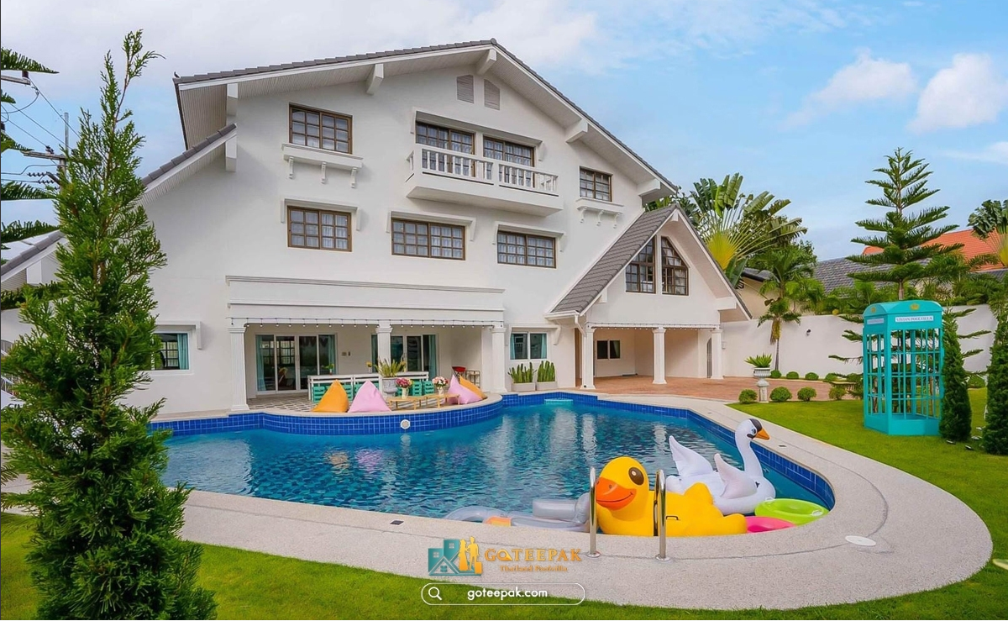ภาพ VIVIAN POOL VILLA

1. **จำนวนสมาชิก: 22 ท่าน (ทีม AD3)**

|  |  |  |  |  |
| --- | --- | --- | --- | --- |
| **No** | **ชื่อ-สกุล** | **ชื่อเล่น** | **บริษัทสังกัด** | **ของบสนับสนุน** |
| 1 | นายธนากร รุ่งไพศาล | เก่ง | TSH | **/** |
| 2 | นายณัฐวัฒน์ จำปาสด | นัท | TSH | **/** |
| 3 | น.ส.สร้อยขวัญ เทียมมณี | ป่าน | TSH | **/** |
| 4 | น.ส.ศิริพร ทัยวทัญญู | แทน | TSH | **/** |
| 5 | นายวโรดม ส่องสว่าง | โต | TSH | **/** |
| 6 | น.ส.สุภาพร สุมลทา | เอ๋ | TSH | **/** |
| 7 | นายอติชาติ เขียวจิตร | สนุ๊กเกอร์ | TSH | **/** |
| 8 | นายสิรภัทร เฮงเจริญสุวรรณ | เนส | TSH | **/** |
| 9 | น.ส.เบญจมาศ ตัณฑะเตมีย์ | เบญ | TSH | **/** |
| 10 | นายปฐมพงศ์ ขันธ์เมือง | เฟิร์ส | TSH | **/** |
| 11 | นายธนบดี กุลาศัย | เพชร | TSH | **/** |
| 12 | นายอธิพัฒน์ รองเมือง | เกมส์ | TSH | **/** |
| 13 | นายพงษ์พิทักษ์ พรไธสง | ปอนด์ | TSH | **/** |
| 14 | นายพีรพล สุขพลาย | พีม | TSH | **/** |
| 15 | น.ส.อริสรา จันทร์อำพร | นิ้ง | TSH | **/** |
| 16 | นายพิชญ์ เทียนสว่าง | เซย่า | TSH | **/** |
| 17 | นายทศพล ชลานนท์ไพศาล | กัน | TSH | **/** |
| 18 | น.ส.จรรยา บัวงาม | ยุ้ย | TSH | **/** |
| 19 | นายชัยมงคล ปณวสี | ชัย | TSH | **/** |
| 20 | นายชูเกียรติ ไพบูลย์วุฒิพงศ์ | ทิม | TSH | **/** |
| 21 | นายวงกต แหลมสกุล | นัท | RCT | - |
| 22 | น.ส.อรอุมา เดจพอก | ฝน | RCT | - |
| 23 | นายนัฐวุฒิ เผือกทอง | ตาเล็ก | ESB | - |
| 24 | นายธนภูมิ ธรรมวงศ์ | แปม | ESB | - |

1. **วงเงินงบประมาณ: 63,900 บาท**
   1. **แหล่งงบประมาณ**
2. งบสนับสนุนจาก Section Head, Team Lead
3. งบที่เก็บจากสมาชิกในทีม
4. เนื่องจากไม่อยากให้ภาระตกอยู่กับน้อง ๆ ในทีมมากเกินไป จึงรบกวนของบสนับสนุนจากพี่ ๆ และทางบริษัทเพิ่มเติม
   1. **รายละเอียดค่าใช้จ่าย**

|  |  |
| --- | --- |
| รายการ | จำนวนเงิน |
| 1. ค่าบ้านพักพูลวิลลา 2 วัน 1 คืน | 23,900. - |
| 1. ค่าน้ำมันรถ | 10,000. - |
| 1. งบค่าอาหาร | 30,000. - |
| รวมยอดค่าใช้จ่าย | 63,900. - หรือประมาณ 63,900 บาท |